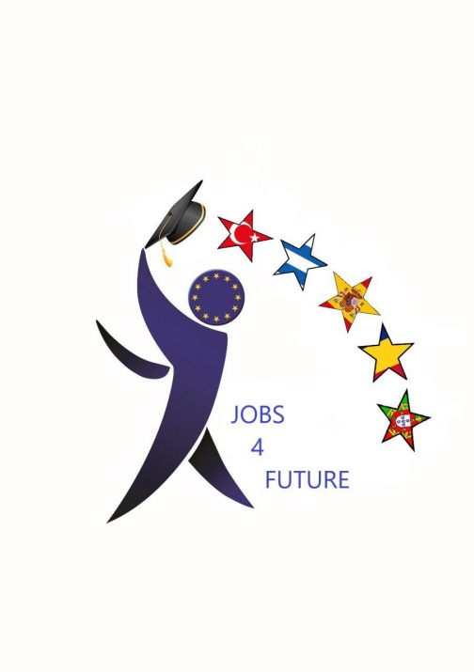
Jobs4Future
Παρά τις αντίξοες συνθήκες, το σχολείο μας, συνεχίζοντας την παράδοση ετών, ξεκίνησε να υλοποιεί κατά το σχολικό έτος 2020-21 το εγγεκριμένο πρόγραμμα Erasmus+ με τίτλο Jobs4Futureκαι αριθμό έγγρισης 2020-1-RΟ01-KA229-080048_2 σε συνεργασία με σχολεία της Ρουμανίας,της Τουρκίας,της Ισπανίαςκαι της Πορτογαλίας.Το έργο μας στοχεύει πρώτον να βελτιώσει τις λεκτικές και μη λεκτικές συμπεριφορές και τις γραπτές δεξιότητες επικοινωνίας των μαθητών μας, τόσο στη μητρική γλώσσα όσο και στα αγγλικά και να τους βοηθήσει να αναπτύξουν όσο το δυνατόν καλύτερα, ρητορικές δεξιότητες μπροστά σε κοινό, βιντεοκάμερες και μικρόφωνα.
Η επόμενη προτεραιότητά μας είναι να εξοικειωθούμε με την κοινωνική και εκπαιδευτική αξία της ευρωπαϊκής πολιτιστικής κληρονομιάς, τη συμβολή της στη δημιουργία θέσεων εργασίας, την οικονομική ανάπτυξη και την κοινωνική συνοχή. Σκοπεύουμε να βελτιώσουμε την αστική δραστηριότητα των εφήβων γνωρίζοντας τις τρέχουσες πτυχές της κοινωνίας και του σύγχρονου κόσμου, βοηθώντας τους να ερμηνεύσουν και να εξασκήσουν τις ατομικές τους τεχνικές λήψης αποφάσεων.
Στο πλαίσιο αυτό έγιναν εξ αποστάσεως διεθνικές συναντήσεις, ψηφοφορία για την επιλογή του LOGO, δημιουργία ιστοσελίδας και blog, όπως επίσης συναντήσεις με αφορμή πολιτιστικά γεγονότα και παγκόσμιες γιορτές.
Την Παρασκευή 6 Μαρτίου 2021 4 απόφοιτοι του 1^{ου} ΓΕΛ που βρίσκονται ήδη στην αγορά εργασίαςκαι 4 μαθητές συμμετείχαν σε μιαOnlineσυζήτησημε άλλα 150 άτομα από 5 διαφορετικές χώρες .Οι μεν αναφέρθηκαν στους τρόπους επιλογής του επαγγέλματός τους, τις μέχρι σήμερα σπουδές και εμπειρίες τους και παράλληλα παρουσίασαν τους στόχους τους και γι’αυτό τους ευχαριστούμε θερμά . Οι μαθητές δε, συνειδητοποίησαν ότι η επιλογή επαγγέλματος είναι μια σύνθετη διεργασία καθόσον εξαρτάται από την ψυχοσύνθεση , τις κλίσεις , τα ενδιαφέροντα, το ταλέντοκαι τις δυνατότητες του κάθε ατόμου και στοχεύει στη διαμόρφωση υπεύθυνης και ώριμης προσωπικότητας που διακατέχεται από αίσθημα ικανοποίησης και εσωτερικής πληρότητας
Το πρόγραμμα συνεχίστηκε κατά το τρέχον σχολικό έτος 2021-2022 και έτσι 5 μαθητές και 2 καθηγήτριες είχαν την ευκαιρία να επισκεφτούν το Βουκορέστι της Ρουμανίας από 10 ως 15 Οκτωβρίου 2021, να συναντήσουν και να επικοινωνήσουν δια ζώσης με συμμαθητές τους από 5 διαφορετικές χώρες της Ευρώπης, να ενημερωθούν από ειδικούς επιστήμονες για διάφορα επαγγέλματα, να επισκεφθούν χώρους εργασίαςαλλά παράλληλανα γνωρίσουν τόσο την ιστορική κληρονομιά όσο και την σύγχονη κοινωνική πραγματικότητα μιας γειτονικής χώρας των Βαλκανίων. Συγκλονιστική ήταν η επίσκεψη σε ένα ορυχείο κάρβουνου ( με μουσιακό χαρακτήρα σήμερα), όπου παρουσιάστηκαν οι ιδιαιτερότητες μιας δουλειάς μέχρι και 100 μέτρα κάτω από την επιφάνεια της γης, οι απαιτήσεις, οι κίνδυνοι, οι απώλειες και οι σκληρές συνθήκες εργασίας.
Το πρόγαμμα συνεχίζεται και το σχολείο μας θα υποδεχθεί με ιδιαίτερη χαρά και ανυπομονησίατους εταίρους μας τη δεύτερη εβδομάδα του Φεβρουαρίου 2022συνεχίζοντας έτσι το μαγικό ταξίδι της γνώσης και της συμμετοχής στο Ευρωπαικό γίγνεσθαι.

